Interactor的概要设计

Interactor类将作为小车内部和外部通信的媒介。我们系统的架构见下图：

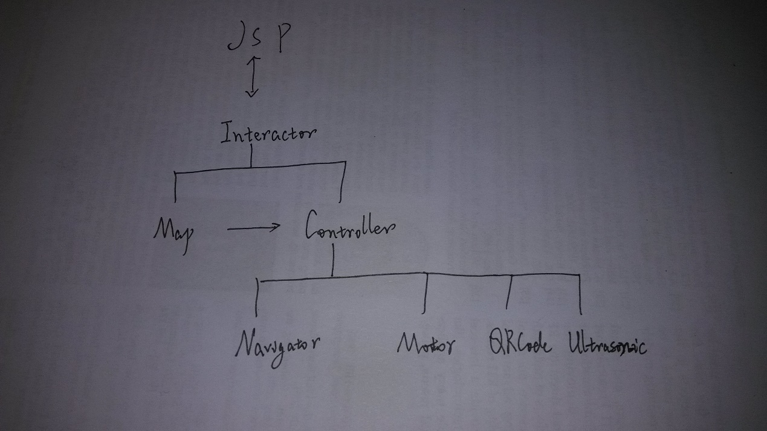

SmartMap和Controller作为Interactor的成员类，将通过自身的get和set方法供Interactor调用，下面将说明Interactor提供的数据和功能。

在smartcat.core package下，我添加了静态类，SystemCoreData，系统的核心数据通过静态类获取

GET:

* 获取小车的运行信息，包括位置，速度，角速度，角度和加速度
* 获取地图信息

SET:

* 自动驾驶模式，设置小车自动行驶到某个目的地
* 手动驾驶模式，直接控制小车前进后退转弯等